La experiencia para Finita es muy similar a la experiencia para otras inmigrantes de América Latina. Ella experiencia con estadounidense en la universidad, las personas pueden mirar la idea clavado los estadounidenses tener ese los latinos en América Latina. Ese los latinos tienen información experiencia de ellos terrina y cultura. Pero, Finita es un inmigrante de Cuba, y habló el juramento para la ciudadanía el año pasado. Las personas no saben por qué, pero la familia de Finita probablemente emigrara a Estados Unidos para asilo político. Cuba es gobernar en una dictadura comunista y la familia emigrar a vivir una vida mejor. En Cuba, la familia de Finita tomó muchas fotografías de familia. A Finita, las fotografías son las conexiones a ella familia en Cuba. Ella era una niña en Cuba y más joven que a recordar todo.


Cuando Finita mirando las fotografías, ella prometió a encontrar a ella familia de Cuba.

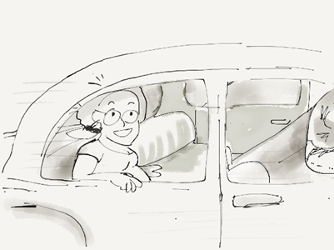

En Julio, Finita tomó un taxi después de un avión llegar una ciudad.

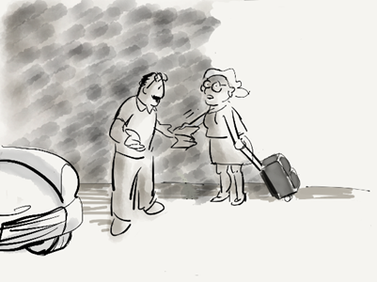
Cuando ella dejaba un taxi, ella preguntaba: ¿Dónde está la plaza?
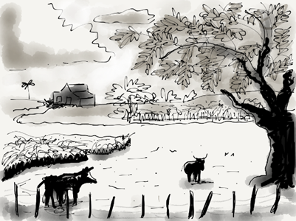

Finite caminaba a la plaza y agradecía el campo.

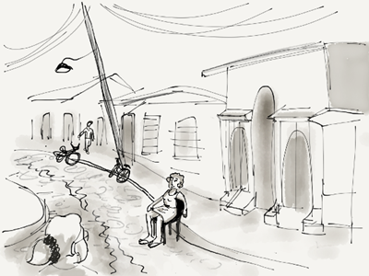
En la plaza, Finita encontraba personas relaján en la carretera.
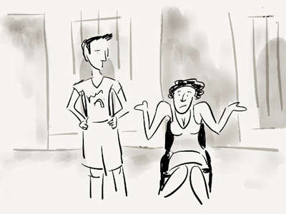

Finita hablaba a dos personas en la plaza y preguntó: “Dónde están las direcciones para esta casa”, pero la señora no sabe.

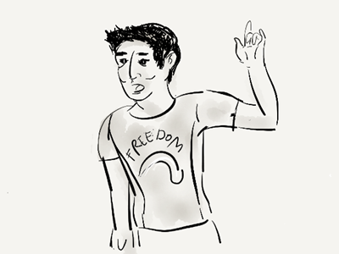
Pero, el hombre conoció las direcciones de la casa y caminó con Finita.
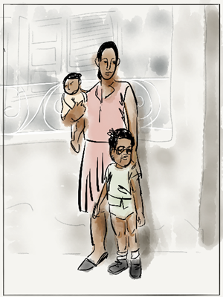
Después de caminar, ellos llegan a la casa y mirar la prima de Finita con los niños.

